Liebe Eltern,

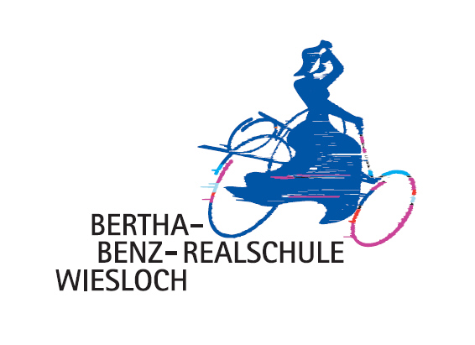
die Bertha- Benz- Realschule ist ein starker Partner, wenn es darum geht, Ihr Kind fit für die Zukunft zu machen. Bei uns wird ihr Kind sowohl auf eine berufliche Ausbildung und damit den direkten Einstieg ins Arbeitsleben als auch auf eine weiterführende schulische Ausbildung vorbereitet. So besteht mit dem Realschulabschluss die Möglichkeit, in drei Jahren auf einem beruflichen Gymnasium zum Abitur zu gelangen. Somit stehen Ihrem Kind mit dem Besuch der Bertha-Benz-Realschule alle beruflichen Möglichkeiten offen.
Bertha-Benz-Realschule Wiesloch • Gerbersruhstr. 70 • 69168 Wiesloch

Gerbersruhstr. 70
69168 Wiesloch

Tel.: 06222 / 929 43
Fax: 06222 / 929 444
E-Mail: sekretariat@realschule-wiesloch.de
Februar 2018
An die Eltern
der künftigen 5. Klassen

Auf dem Grundschulinformationsabend an Ihrer Grundschule haben Sie schon einige Informationen über uns bekommen. Um auch Ihrem Kind die Schule zu zeigen, weise ich auf unseren Infoabend am 6. März ab 17:00 Uhr hin.

Die Anmeldetermine sind: 21. März und 22. März 2018 von 8:00 Uhr bis 14:00 Uhr

im Sekretariat der Bertha-Benz-Realschule, Gerbersruhstraße 70 in Wiesloch.

Bitte beachten Sie Folgendes:

- Nur wenn Sie erziehungsberechtigt sind, können sie die Anmeldung vornehmen.

- Es handelt sich bei Ihrem Termin um eine Anmeldung und damit um eine vorläufige Aufnahme. Die Entscheidung über die endgültige Aufnahme fällt nach Ablauf des besonderen Beratungsverfahrens und wir werden Sie dann schriftlich bis Anfang Mai benachrichtigen.

Bringen Sie bitte folgende Unterlagen mit:
a) Blatt 4, 5 + 7 der Grundschulempfehlung: „Anmeldung bei der weiterführenden
Schule“
b) Passfoto für das MAXX-Ticket (nur für zukünftige „Busfahrer“)

c) Zur Kenntnis: Die Anwesenheit Ihres Kindes ist bei der Anmeldung nicht
erforderlich

Mit freundlichen Grüßen

Ulrike Freiling
Realschulrektorin

